[是巧合还是学术不端？华中科技大学同济医学院附属同济医院研究引争议](https://mp.weixin.qq.com/s?__biz=MzkyNTc2OTI4Mw==&mid=2247491345&idx=4&sn=a1712471793a4c5762e05d552c4c5ff9&chksm=c05fce752d90870d8046137bd28bdeaef2b48bd0ff6868b157b9269d0cd27c17acab8fe45749&scene=126&sessionid=1742141500)

[慧眼学术](javascript:void(0);)2025-03-09 14:41:00中国香港





**论文信息**

2017年3月，**华中科技大学同济医学院附属同济医院**在Oncology Letters期刊上发表一篇标题为“miR-195 inhibits cell proliferation via targeting AEG-1 in hepatocellular carcinoma”**miR-195通过靶向AEG-1抑制肝细胞癌细胞增殖**的论文被质疑。

这项工作得到了中国国家自然科学基金的资助（资助号81472832、81302112和81372663）。

doi: 10.3892/ol.2017.5826

第一作者：华中科技大学附属同济医院 Jing-Jun Yan , Ying Chang

通讯作者：华中科技大学附属同济医院 Huan-Jun Huang（音译：黄焕军）

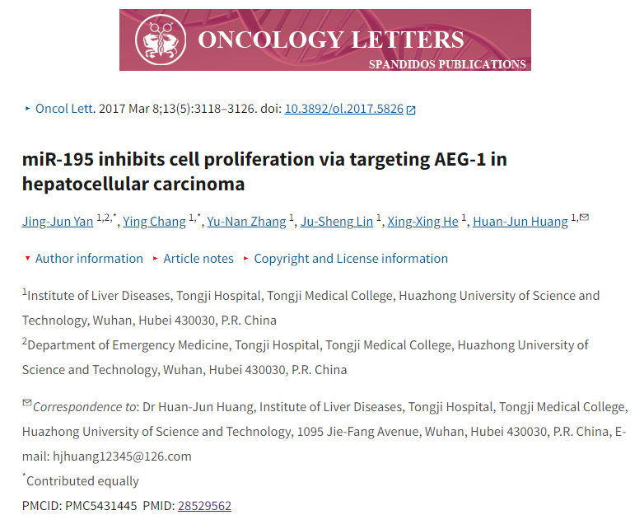

**质疑信息**

**2025年3月，Mycosphaerella arbuticola 在 Pubpeer 论坛上发表评论：**

比预期的要相似得多。

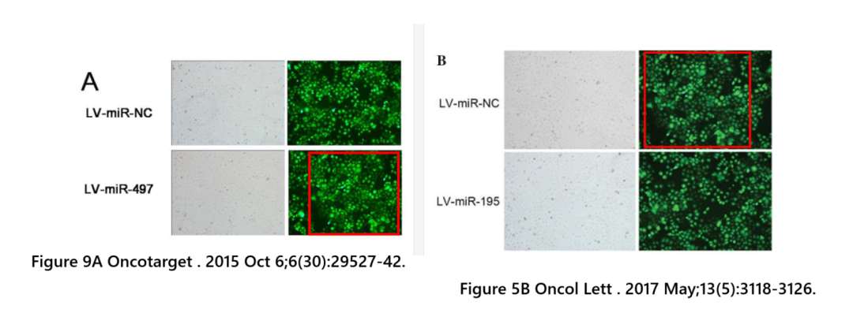

**经过慧眼学术再次查重后发现大量重复。（见下图）**

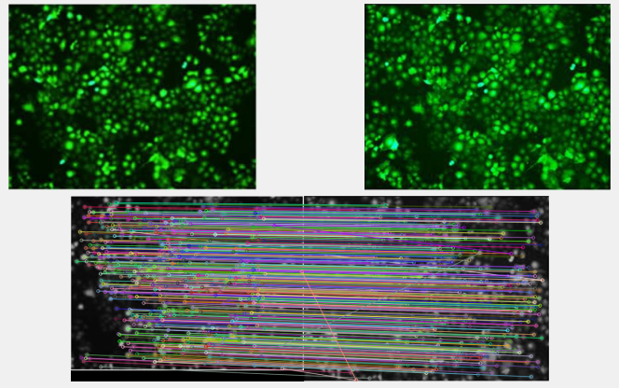

消息来源：

https://pubpeer.com/publications/D3B5AACEB5316589EB63F475989F47#1

声明：

若认为本内容侵犯您或者单位的权益，请速与我们联系并详述侵权情况。我们将依法快速处理，移除涉嫌侵权内容。

联系QQ   1729349097

**往期推荐:**

[引爆全网的学术不端克星神器！一键本地检测，全网最低价，再也不用担心图片误用和第三方图片造假的神器来啦](https://mp.weixin.qq.com/s?__biz=MzkyNTc2OTI4Mw==&mid=2247484961&idx=1&sn=d8a51a591fb0c959e88bc92de949b52c&scene=21#wechat_redirect)

[委员建议：将学术不端行为与其他造假行为一样入“罪”](https://mp.weixin.qq.com/s?__biz=MzkyNTc2OTI4Mw==&mid=2247491231&idx=1&sn=bf06908b0e9e428754f6000aee228d8e&scene=21#wechat_redirect)

[广西医科大学副校长团队研究风波：图片多处重叠引发信任危机](https://mp.weixin.qq.com/s?__biz=MzkyNTc2OTI4Mw==&mid=2247491261&idx=2&sn=8b81b14817c168a0cc529d4ab2d6f5ed&scene=21#wechat_redirect)

[清华大学权威教授研究连遭质疑，重复性问题成焦点](https://mp.weixin.qq.com/s?__biz=MzkyNTc2OTI4Mw==&mid=2247491261&idx=3&sn=2842736b4f13fa3c5eb9cb625147aeb5&scene=21#wechat_redirect)

[长海医院论文竟与旧图“撞脸”，引发广泛质疑！](https://mp.weixin.qq.com/s?__biz=MzkyNTc2OTI4Mw==&mid=2247491261&idx=4&sn=83daf09984cfdffc1332800ed76e6229&scene=21#wechat_redirect)